**TINGKAT KEMANDIRIAN PADA ANAK USIA DINI DI RA AT-TAQWA BATUJAJAR**

**SKRIPSI**

Diajukan untuk Memperoleh Gelar Sarjana SI pada Pendidikan Islam Anak Usia Dini (PIAUD)



Disusun Oleh:

Idah Rosidah NIM. 1702006

# PROGRAM STUDI PENDIDIKAN ISLAM ANAK USIA DINI SEKOLAH TINGGI AGAMA ISLAM DARUL FALAH

# 2021

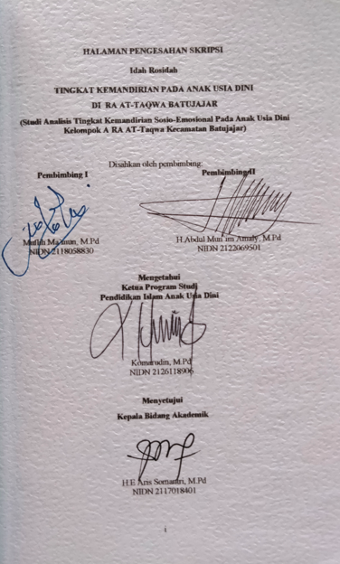

# KATA PENGANTAR

Alhamdulillah. Puji syukur penulis panjatkan kehadirat Allah Swt yang telah memberikan nikmat, ilmu pengetahuan, kemudahan, dan petunjuk-Nya sehingga penulis dapat menyelasaikan skripsi ini. Shalawat dan salam semoga selalu tercurah kepada Nabi Muhammad Saw yang kita harapkan *syafa’at*nya nanti dihari akhir.

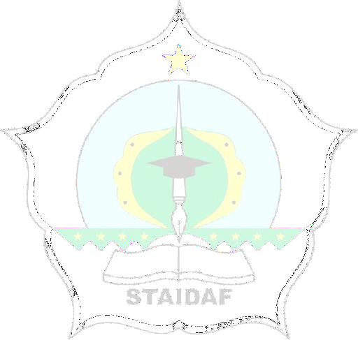Dalam proses penyelesaian skripsi ini, penulis mendapat bantuan dari berbagai pihak baik berupa bantuan materil maupun dukungan moril. Pada kesempatan ini, penulis ingin mengucapkan terimakasih kepada seluruh pihak yang telah membantu dalam penyelesaian skripsi ini. Dengan segala kerendahan hati penulis ucapkan terimakasih kepada:

Penyusunan skripsi ini ditujukan sebagai syarat menyelesaikan pendidikan gelar sarjana program studi SI Pendidikan Anak Usia Dini di STAI Darul Falah . dalam proses penyusunan skripsi ini penulis mendapatkan bimbingan dan arahan dari pihak terkait. Dengan itu, penulis ucapkan terimakasih kepada para dosen pembimbing, keluarga, sahabat, rekan-rekan mahasiswa Sekolah Tinggi Agama Islam Darul Falah Cihampelas. Penulis menyadari bahwa penuyusunan skripsi ini masih banyak kekurangan dan kelemahan, maka saran dan kritik bersifat membangun demi lebih sempurna dari sebelumnya diharapkan

# DAFTAR ISI

HALAMAN PENGESAHAN SKRIPSI i

HALAMAN PERNYATAAN ii

KATA PENGANTAR iii

UCAPAN TERIMAKASIH v

ABSTRAK vi

DAFTAR ISI viii

DAFTAR TABEL xi

DAFTAR GAMBAR xii

DAFTAR LAMPIRAN xiii

BAB I PENDAHULUAN 1

* 1. Latar Belakang Penelitian 1
  2. Rumusan Masalah 6
  3. Tujuan Penelitian 7
  4. Manfaat Penelitian 7
  5. Struktur Organisasi Skripsi 8

BAB II KAJIAN PUSTAKA 10

* 1. Konsep Pendidikan anak usia dini 10
  2. Konsep kemandirian 24
  3. Perkembangan Sosio-Emosional pada anak 38
  4. Penelitian yang relevan ................................................................................51
  5. Kerangka pemikiran .....................................................................................52

BAB III METODE PENELITIAN 54

* 1. Desain Penelitian 54
  2. Partisipan dan Lokasi Penelitian 54
  3. Definisi Operasional 57
  4. Metode Pengumpulan Data 57
  5. Analisis Data dan keabsahan data 60

BAB IV PEMBAHASAN 73

* 1. Temuan Penelitian 73
  2. Pembahasan 83

BAB PENUTUP 88

* 1. Kesimpulan 88
  2. Rekomendasi 88

DAFTAR PUSTAKA 90

LAMPIRAN xiv